Комплексная безопасность образовательного учреждения – это совокупность мер и мероприятий образовательного учреждения, осуществляемых во взаимодействии с органами местного самоуправления, правоохранительными структурами, другими вспомогательными службами и общественными организациями, обеспечения его безопасного функционирования, а также готовности сотрудников и обучающихся к рациональным действиям в чрезвычайных ситуациях.

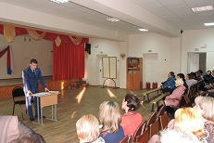
- Работа по антитеррористической защищенности и противодействию терроризму и экстремизму

Эта работа включает:
- проведение совещаний, инструктажей и планерок по вопросам противодействия терроризму и экстремизму;
- непрерывный контроль выполнения мероприятий по обеспечению безопасности;
- организацию взаимодействия с правоохранительными органами и другими службами, с родительской общественностью.
Ответственный за решением вопросов по антитеррористической защищенности занимается преподователь-организатор ОБЖ Цыганков А.С..
Основанием для выполнения мероприятий по обеспечению антитеррористической защищенности школы, противодействию терроризму и экстремизму являются приказ директора.
Организация противодействия терроризму регламентируется основными законодательными актами и иными нормативными правовыми документами:
- Закон Российской Федерации от 05 марта 1992 года № 2446-1 «О безопасности»;
- Федеральный закон от 25 июля 1998 года № 130-ФЗ «О борьбе с терроризмом»;
- Федеральный закон от 06 марта 2006 года № 35-ФЗ «О противодействии терроризму»;
- Указ Президента Российской Федерации от 15 февраля 2006 года № 116 «О мерах по противодействию терроризму»;
- Постановление Правительства Российской Федерации от 15 сентября 1999 года № 1040 «О мерах по противодействию терроризму»;
- и другие федеральные законы, нормативные правовые акты Президента Российской Федерации, нормативные правовые акты Правительства Российской Федерации.
-приказы министерства образования и молодёжной политики ЧР, приказы РУО, образовательного учреждения.
Опираясь на эти документы, в школе разработан пакет документов по организации работы по антитеррористической защищенности образовательных учреждений:
- Паспорт антитеррористической защищенности образовательного учреждения;
- Паспорт безопасности обучающихся.
- Инструкции, памятки.

2. Работа по обеспечению охраны образовательного учреждения
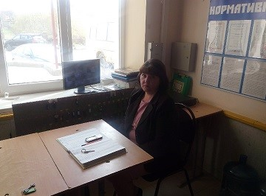
В нашей школе организована сторожевая форма охраны (в ночное время). Во время пребывания обучающихся в школе обеспечение безопасности осуществляется дежурной сменой (вахтер, дежурный учитель) под руководством дежурного администратора.
По школе разработано и введено в действие положение о контрольно-пропускном режиме.
Организован внутриобъектовый режим с пакетом документов, который находится на вахте:
- список должностных лиц, педагогического состава и обслуживающего персонала образовательного учреждения;
- рабочая тетрадь;
- инструкция по охране объекта;
- инструкция сторожу, дежурному администратору по пожарной безопасности;
- инструкция сторожу, дежурному при угрозе проведения террористических актов и обнаружения бесхозных и взрывчатых предметов, о мероприятиях по антитеррористической безопасности и защите детей;
- инструкция по оказанию первой медицинской помощи;
- журнал учета посетителей;
- журнал приема и сдачи дежурства и контроля за несением службы;
- расписание уроков;
- расписание работы кружков (секций);
- расписание звонков;
- график дежурства должностных лиц и учителей;
- график дежурства сторожей;
- список телефонов экстренной помощи, правоохранительных органов, аварийных служб.
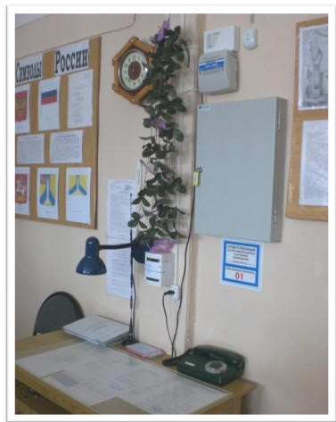
На оборудованном месте имеются:
1. Ключница с ключами от дверей запасных выходов, помещений образовательного учреждения.
2. Кнопка тревожной сигнализации.
3. Телефон (стационарный, мобильный).
4. Система оповещения (звонок).
5. Медицинская аптечка.
6. Система видеонаблюдения.
Обеспечение поста охраны справочными, инструктивными и методическими документами позволяют оперативно и правильно выполнять охранные функции.
Организация инженерно-технической укрепленности объекта: по периметру территории имеется ограждение, металлические двери, запоры, освещение пришкольной территории, система видеонаблюдения.
3. Пожарная безопасность
Основная концепция и требования по пожарной безопасности определены и сформулированы в Федеральном законе Российской Федерации от 21 декабря 1994 года № 63-ФЗ «О пожарной безопасности» и Указом Президента Российской Федерации от 21 сентября 2002 года № 1011 «Вопросы Министерства Российской Федерации по делам гражданской обороны, чрезвычайным ситуациям и ликвидации последствий стихийных бедствий».
Анализ причин возникновения пожаров и возгораний в образовательных учреждениях показывает и специалисты Госпожнадзора МЧС Российской Федерации подтверждают, что только в 20% случаев они происходят по причине неисправности электропроводки и электрооборудования, а в 70% - вызваны халатностью, а иногда и преступной бездеятельностью должностных лиц, ответственных за обеспечение пожарной безопасности.
Обеспечение пожарной безопасности включает:
- соблюдение нормативно-правовых актов, правил и требований пожарной безопасности, а также проведение противопожарных мероприятий;
- обеспечение образовательных учреждений первичными средствами пожаротушения, в соответствии норм, установленных Правилами пожарной безопасности в Российской Федерации (ППБ 01-03);
- неукоснительное выполнение требований Госпожнадзора по устранению недостатков по пожарной безопасности;
- совершенствование системы оповещения о пожаре и эвакуации людей при пожаре;
- перезарядку огнетушителей (в сроки, согласно паспорта) или ремонт при падении давления в огнетушителе ниже допустимого уровня по показаниям манометра;
- защита от пожара электросетей и электроустановок, приведение их в противопожарное состояние;
- поддержание в надлежащем состоянии путей эвакуации и запасных выходов;
- содержание подвальных и чердачных помещений в противопожарном состоянии.
Пожарная безопасность не может быть формальной: первостепенное условие – практическая реализация противопожарных мероприятий, предписанных Законом Российской Федерации о пожарной безопасности и Правилами пожарной безопасности в Российской Федерации (ППБ 01-03) и разработанными в образовательном учреждении локальными нормативными актами и методическими документами по пожарной безопасности.
Наиболее важными локальными нормативно-правовыми документами являются:
- Приказ о назначении ответственных за противопожарное состояние помещений.
- Инструкция о мерах пожарной безопасности в школе.
- Инструкция по пожарной безопасности - основной рабочий документ для пользования, в котором отражены практически все вопросы ПБ и действия в случае возникновения пожара.
- Инструкция «Действия при возникновении пожара».
- План эвакуации учащихся при возникновении пожара в школе.
- Памятка о действиях при пожаре.
- План-схема эвакуации учащихся при пожаре.
- Ситуационный план. Обеспечение ПБ конкретизируется в приказах директора школы по вопросам обеспечения безопасности в течение всего учебного года в зависимости от конкретной обстановки.
Главная цель по обеспечению ПБ в школе – сохранение жизни и здоровья учащихся и персонала за счет высокой степени противопожарного состояния школы, исключения предпосылок к возгоранию и возникновению пожара. Регулярно проводятся занятия по основам пожарной безопасности, тренировки по эвакуации обучающихся и персонала.
За последний год наметилась положительная динамика по улучшению материально-технического обеспечения антитеррористических и противопожарных мероприятий. В августе 2012 года установлена кнопка тревожной сигнализации, приобретены огнетушители, имеется установка автоматической пожарной сигнализации.
4. Электробезопасность
Основными нормативными документами, регламентирующими требования по электробезопасности, являются правила устройства электроустановок (ПУЭ) и Правил технической эксплуатации электроустановок потребителей (ПТЭЭП (введены в действие с 01.07.2003 года)).
Электрощитовые (ЩС) и электрические щиты освещения (ЩО)
Входная дверь в электрощитовую комнату должна быть постоянно закрыта на замок, иметь класс огнестойкости и-30. На наружной стороне входной двери должен быть нанесен предупреждающий знак «Осторожно! Электрическое напряжение».
В помещении электрощитовой не должно находиться посторонних предметов, плафоны на светильниках должны быть герметичные, на полу около электрощитов должны быть диэлектрические резиновые коврики. Электрощитовая комната должна быть оснащена углекислотным или порошковым огнетушителем и одной парой диэлектрических перчаток. Все электрические щиты освещения (ЩО) должны постоянно быть закрыты на замки. На наружной стороне дверей электрощитов должно быть нанесено: порядковый номер щита, подаваемое на щит напряжение и предупреждающий знак «Осторожно! Электрическое напряжение», а на внутренней стороне дверей электрощитов должна быть однолинейная схема электроснабжения потребителей. Внутри электрощитов не должно быть мусора, скопления пыли и паутины. Вводы в электрощиты должны быть оборудованы УЗО.
Требования к электросетям и электроустановочным изделиям.
Светильники должны быть надежно подвешены к потолку и иметь светорассеивающую арматуру. Запрещается устройство нестандартных (самодельных) электронагревательных приборов, воздушных линий электропередачи и наружных электропроводок, проложенных по территории образовательного учреждения с нарушением требований ПУЭ.
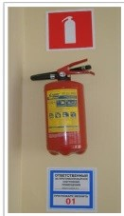
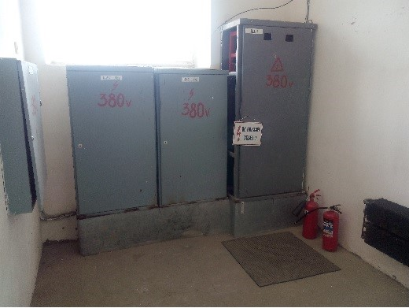
5. Охрана труда и техника безопасности
Безопасность труда – состояние условий труда, при котором исключено воздействие на работающих опасных и вредных факторов.
Комплекс мер по обеспечению безопасных условий учебного процесса должны отвечать требованиям государственного стандарта «ССБТ Общие требования к системе управления охраной труда в организации» (ГОСТ Р 12.0.006-2002).
Основные требования. Наличие Правил и журналов инструктажа учащихся по технике безопасности на рабочих местах - обязательное условие организации, управления и создания безопасных условий учебного процесса. Меры по охране труда и технике безопасности должны не допускать травматизма детей в образовательном учреждении.
Законодательной и нормативной основой деятельности службы охраны труда является:
- Конституция Российской Федерации;
- Федеральный закон «Об основах охраны труда в РФ»;
- Рекомендации по организации работы службы охраны труда в организации, утвержденные Постановлением Министерства труда России от 8 февраля 2000 года № 14;
- Приказ Министерства общего и профессионального образования Российской Федерации «О службе охраны труда образовательных учреждений» от 11 марта 1998 года № 662;
- Приказ Министерства образования Российской Федерации «0 службе охраны труда» от 27 февраля 1995 года № 92;
- Трудовой кодекс РФ от 30 декабря 2001 года № 197-ФЗ (раздел «Охрана труда»)
На основе этих документов в школе разработаны документы по охране труда:
- Положение о службе охраны труда в образовательном учреждении;
- Положение о комиссии по охране труда;
- Положение о работе уполномоченного лица по охране труда;
- Положение об административно-общественном контроле за охраной труда.
Изданы организационные приказы по охране труда:
- Приказ о назначении ответственных лиц за организацию безопасности работы;
- Приказ об обучении и проверке знаний по охране труда с работающими;
- Приказ о назначении лица, ответственного за электрохозяйство школы;
- Приказ об организации пожарной безопасности и другие.
Составлены планы:
- План организационно-технических мероприятий по улучшению условий охраны труда, здоровья работающих и детей;
- План мероприятий по предупреждению детского дорожно-транспортного травматизма;
- План мероприятий по противопожарной безопасности.
Составлены акты, соглашения, программы, инструкции по охране труда, должностные обязанности работников по охране труда.
Со всеми сотрудниками образовательного учреждения, в соответствии с законодательством, требованиями ГОСТ 120. 004-90 проводятся инструктажи по охране труда и пожарной безопасности (вводный (при приеме на работу), первичный инструктаж на рабочем месте (до начала производственной деятельности), повторный (по программе первичного инструктажа на рабочем месте, по должностным обязанностям по охране труда, инструкциям по охране труда на рабочем месте, 1 раз в 6 месяцев), внеплановый (при введении в действие новых или переработанных инструкций по охране труда, при нарушении требований безопасности труда, которые привели к травме, аварии, пожару), целевой (перед выполнением разовых поручений, мероприятий)).
Организованно обучение и проверка знаний по охране труда, которая проводится один раз в три года, а для вновь принятых - в течение месяца со дня принятия на работу.
Обучение по охране труда является одним из важнейших моментов в деле обеспечения безопасности и гигиены труда, предупреждения производственного травматизма и профессиональных заболеваний. Статьей 225 ТК РФ предусмотрено, что «все работники организации, в том числе ее руководитель, обязаны проходить обучение по охране труда и проверку знаний требований охраны труда в порядке, установленном Правительством российской Федерации.

